Хочешь открыть свое дело? Приходи в центр занятости смело!

С начала 2025 года в Каменск-Уральском центре занятости защитили бизнес-планы и получили финансовую помощь на открытие собственного дела 7 безработных граждан.
Сегодня в центре занятости состоялось очередное заседание межведомственной комиссии, вниманию которой были представлены проекты по пошиву текстильных кукол и игрушек и оказанию маникюрных услуг.
Авторы бизнес-проектов рассказали о своих планах, ответили на вопросы и убедили членов комиссии, что их дело будет перспективным и прибыльным. Вскоре каждый будущий предприниматель получит финансовую помощь в размере 58800 рублей, закупит необходимое оборудование и начнет свою деятельность.
Каменск-Уральский центр занятости приглашает безработных граждан для получения консультаций по вопросу открытия собственного дела по адресу: г.Каменск-Уральский, ул. Кунавина,1 каб. № 104, 32-56-36.

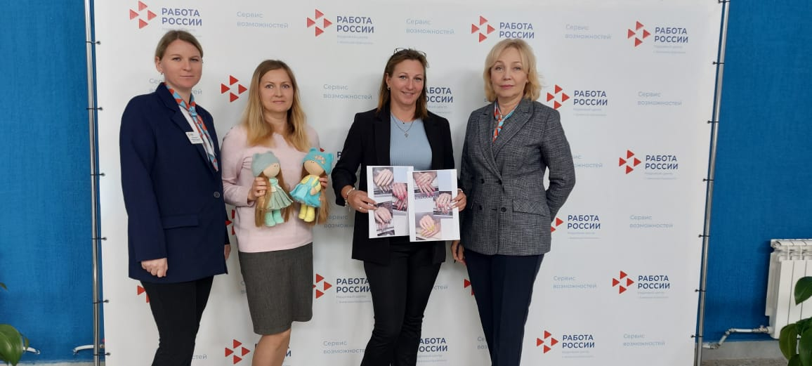 | 